附件1

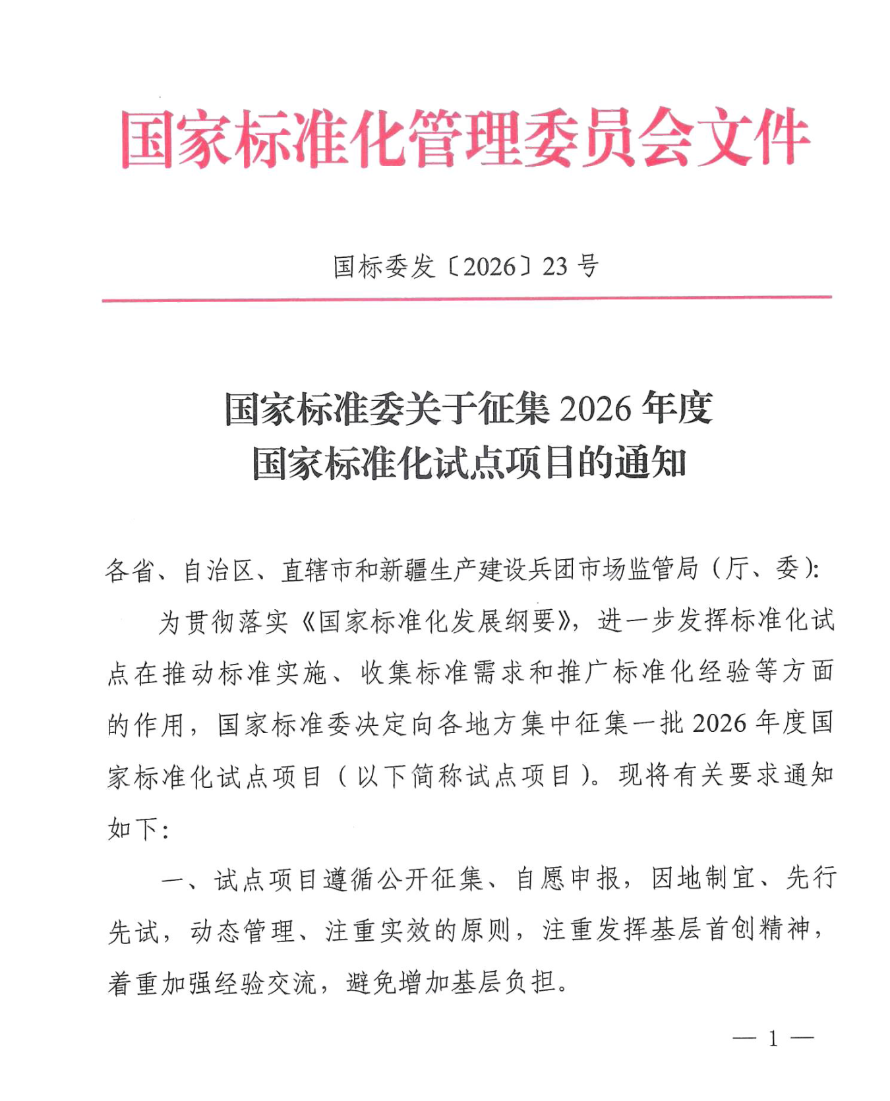
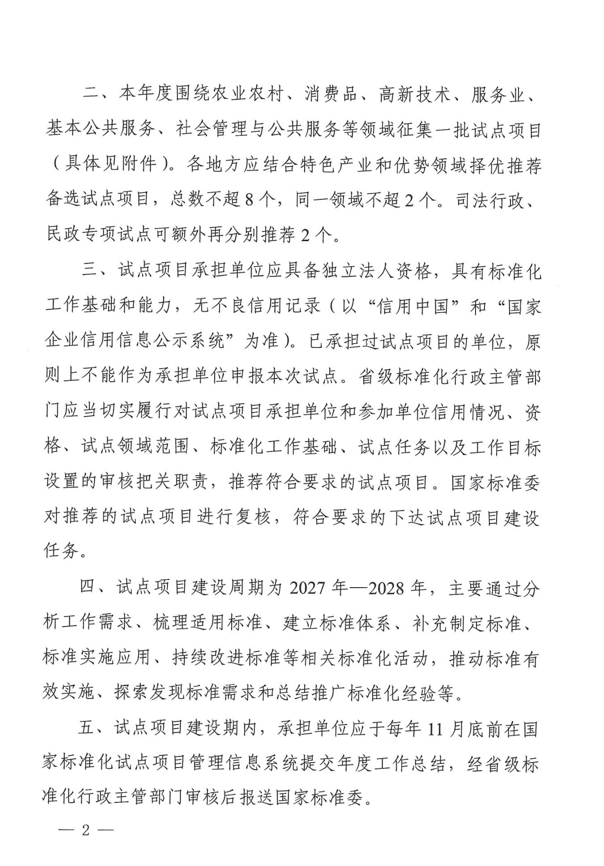
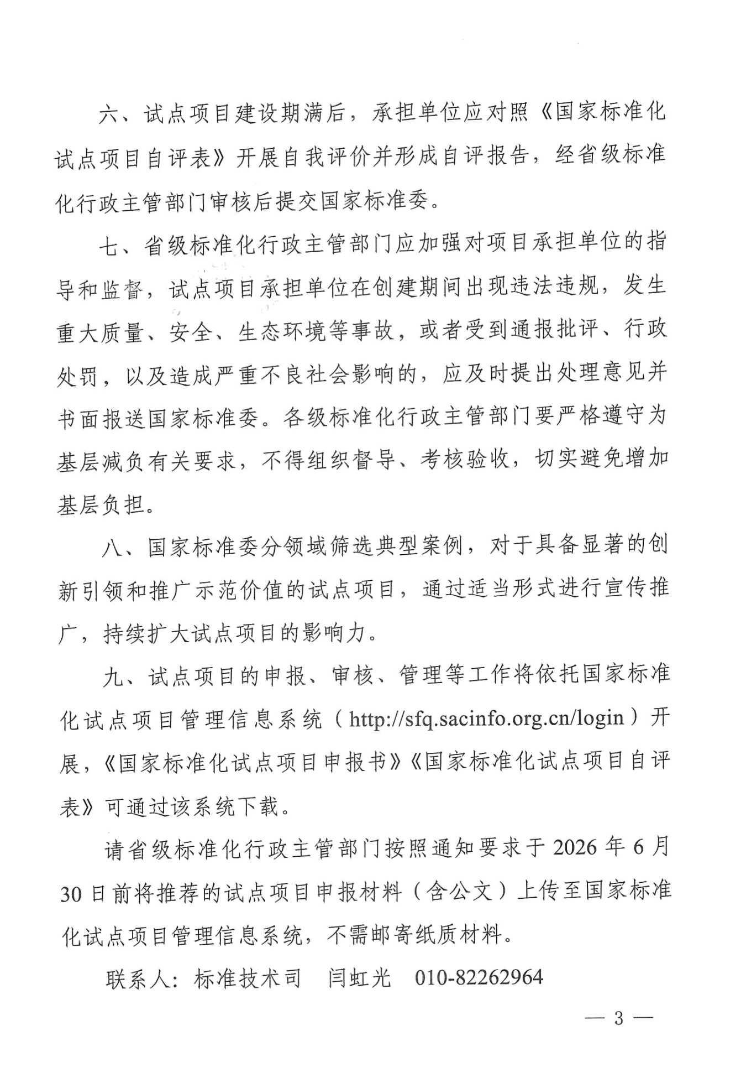
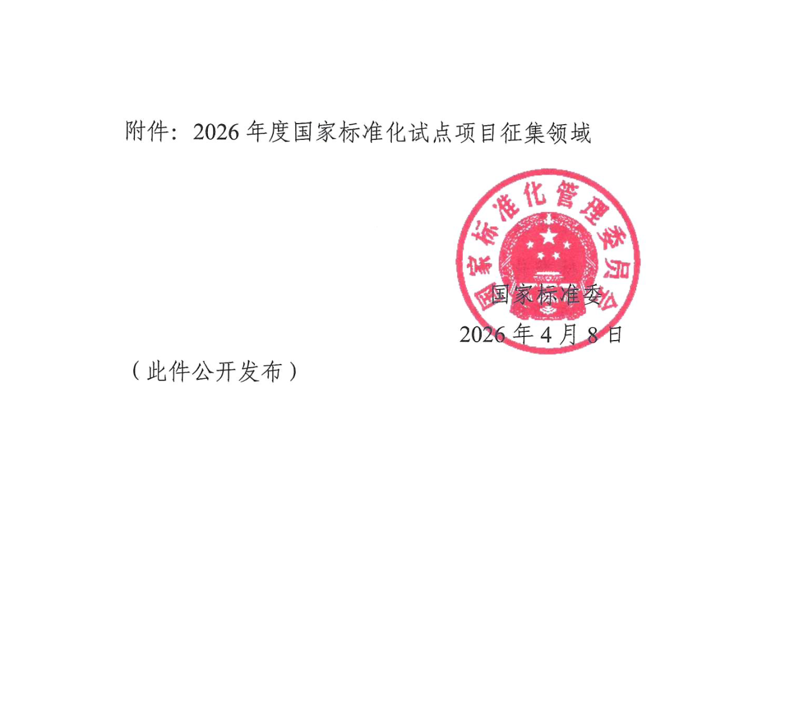
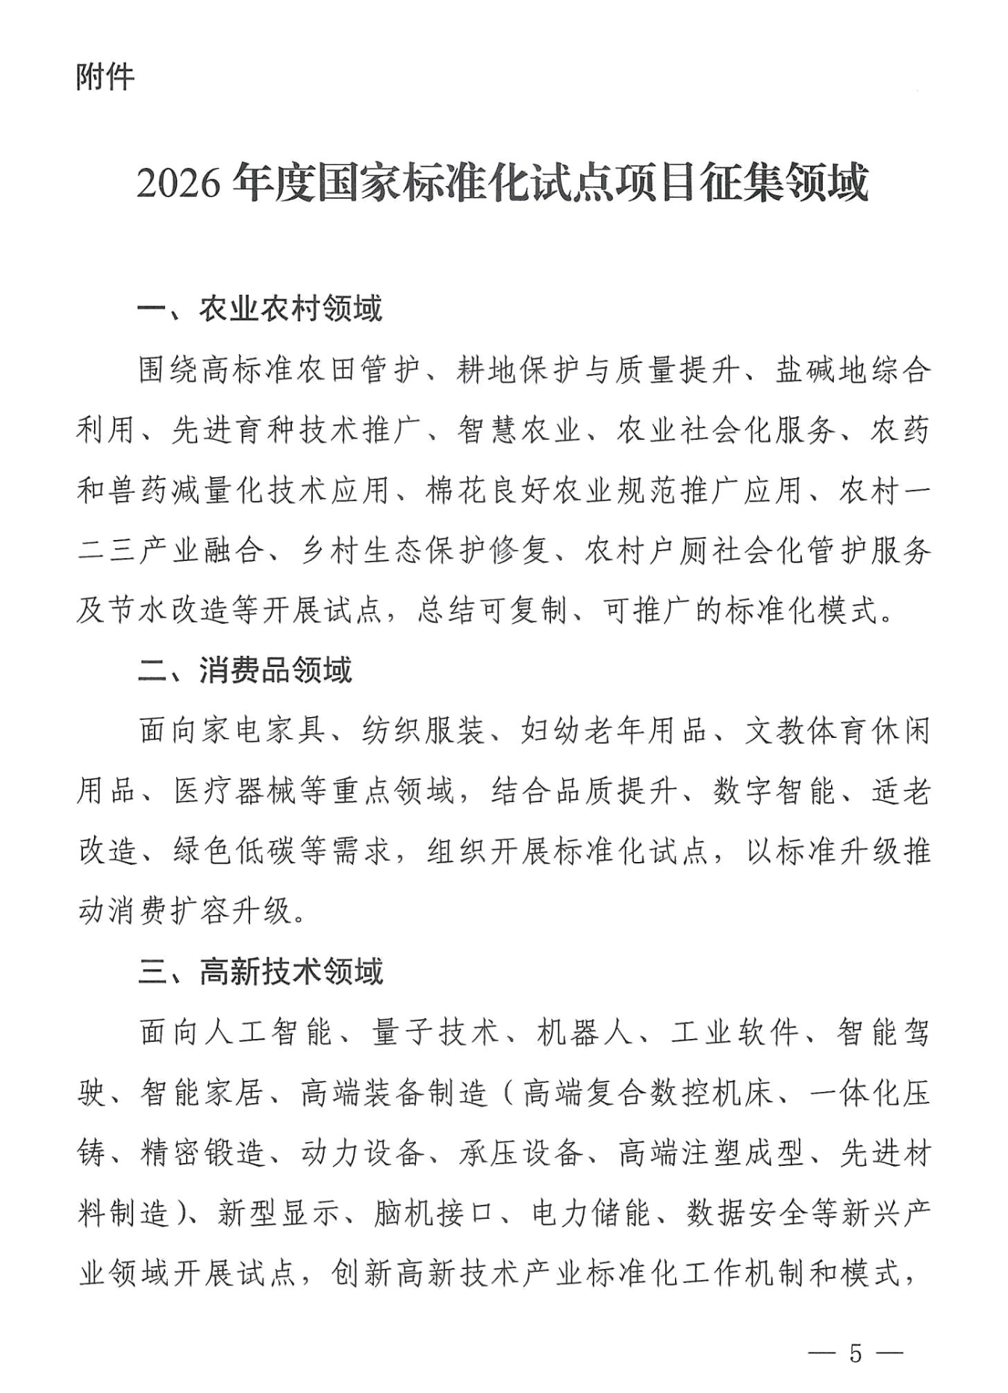
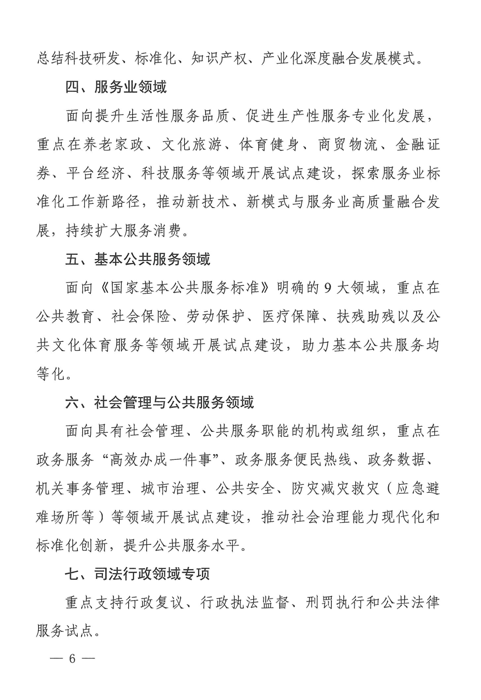

附件2

2026年度省级标准化试点项目征集领域

一、农业领域
面向高标准农田提质增效、提升设施农业、畜牧业、海洋渔业、盐碱地综合利用等“四大潜力”，乡村产业融合发展、乡村建设行动、乡村公共服务均等化、新型农业经营主体培育等方面开展试点，总结可复制、可推广的乡村振兴标准化模式，以标准化赋能乡村全面振兴，打造齐鲁样板。
二、工业领域
聚焦全省19条标志性产业链、67条重点产业链，面向高端装备、数字经济、新一代信息技术、集成电路、工业机器人、高端数控机床、现代农机装备、工程机械、新材料、新能源、汽车等领域开展试点，探索建立科技研发、标准研制、专利转化、产业推广融合模式，加快关键技术标准转化。
三、服务业领域
面向大数据服务、知识产权服务、科技服务、金融服务等生产性服务业，消费场景升级、消费品提质、消费安全保障、新型消费培育等生活性服务业，开展标准化试点，以标准升级助力打造现代服务经济高地。
四、社会治理领域
面向公共教育、社会保险、劳动保护、医疗保障、扶残助残、公共文化体育服务、政务服务、城市治理、公共安全、防灾减灾救灾等领域开展试点，推动社会治理能力现代化和标准化创新，提升公共服务水平。
五、绿色低碳领域专项
重点支持工业园区和企业，开展碳排放管理、碳足迹核算、节能节水、资源循环利用等标准化试点，创新标准化支撑环保节能降碳的实施路径，总结可复制、可推广的标准化模式。
六、未来产业领域专项
重点支持元宇宙、人工智能、生命科学、未来网络、量子科技、人形机器人、深海空天等未来产业，聚焦技术研发、产业应用、安全规范等重点方面开展试点。
七、文化旅游领域专项
重点支持文旅融合、乡村旅游、红色旅游、康养旅游、研学旅游、文旅安全保障等方面开展试点，打造特色文旅服务品牌。
附件3

国家标准化试点项目申报书

试点项目名称：
申 报 单 位：
推 荐 单 位：
起 止 年 月： 年 月至 年 月

国家标准化管理委员会 制

2026年4月

填写说明

1.试点项目名称原则上采用“省份（自治区、直辖市）名称简称+地市（县、单位）简称+试点细分领域（项目特色）+标准化试点”的格式命名。
2.申报单位及参加单位应为具备独立法人资格的企业、事业单位、行政机构、社会团体、民办非企业单位以及集体经济组织、合作经济组织等，无不良信用记录（以“信用中国”和“国家企业信用信息公示系统”为准）；审核单位是指地市级市场监管部门，联合审核单位是指地市级有关行政主管部门（如有）；推荐单位是指省级市场监管部门，联合推荐单位是指省级有关行政主管部门（如有）。
3.“一、基本情况”栏中推荐单位联系人、电话及邮箱等信息可以填报省级市场监管部门或地市级市场监管部门的联系人信息。
4.试点项目建设周期为2年。起止时间为：2027年1月—2028年12月。
5.本申报书一式三份，申报单位、审核单位和推荐单位各一份。

注解：1.其中，省（区、市）用简称，省略省、市、自治区；地市、县直接写简称，省略市、县，可到县级则不写地市；单位名称含市、县的保留；企业用可精准区分的简称；试点细分领域按征集通知规范表述。
2.试点项目申报流程：申报单位—（县级市场监管部门线下审核）—地市级市场监管部门—省级市场监管部门—国家标准委。省级市场监管部门审核通过后，在国家标准化试点项目管理信息系统（http://sfq.sacinfo.org.cn/login）上传盖章后的申报书PDF版和公文，提交国家标准委。
3.如有填写表格、图等复杂文本需要，请在文件上传环节生成的申报书中编辑表格、图等文本，并在文件名称末尾标明“图文版”，使用其他文件功能上传。
4.国家标准化试点项目申报书中“联合审核单位”“联合推荐单位”是针对申报司法行政领域专项、民政领域专项试点，申报其他领域试点不要求。
（以上注解1—4填报信息时请删除）
一、基本情况
试点项目领域 | 1.农业农村 2.消费品 3.高新技术 4.服务业 5.基本公共服务 6.社会管理与公共服务 7.司法行政领域专项 8.民政领域专项
细分领域
申报单位名称
统一社会信用代码
法定代表人
注册和办公地址
项目负责人 |  | 职务/职称
联系电话 |  | 电子邮箱
参加单位名称（如有） | 联系电话 | 负责人 | 统一社会信用代码
推荐单位名称
推荐单位联系人 |  | 职务/职称
联系电话 |  | 电子邮箱

二、试点的意义和作用
（申报单位应结合现有政策要求，聚焦行业痛点与发展短板，阐明试点紧迫性、现实价值及推广意义，突出创新性与引领性。）（1000字内）

三、目标和任务
（申报单位应根据试点重点领域，主要围绕分析工作需求、梳理适用标准、建立标准体系、补充制定标准、标准实施应用、持续改进标准等相关标准化活动，推动标准有效实施、探索发现标准需求、总结推广标准化经验以及预期目标分析等方面准备项目申报材料。）（2000字内）

四、工作基础和条件
（包括现有规模、基础设施、标准化工作基础、技术力量、研发基础、试点创建相关政策及其他支持条件、是否为省级标准化试点项目基础上申报等方面。申报单位及参加单位需提供近期在“信用中国”查询的“法人和非法人组织公共信用信息报告”，企业还需提供“国家企业信用信息公示系统”查询的“企业信用信息公示报告”。）（2000字内）

五、项目实施方案
（围绕项目的实施主体与分工、计划进度、建设组织管理、阶段目标等方面撰写。）（2000字内）

六、申报单位和参加单位

申报单位（盖章）： 负责人（签名）

年 月 日

参加单位（盖章）：

1.单位名称： 负责人（签名）

年 月 日

2.单位名称： 负责人（签名）

年 月 日

3.单位名称： 负责人（签名）

年 月 日

七、地市级审核单位（盖章）： 联合审核单位（盖章）：

年 月 日 年 月 日

八、推荐单位（盖章）： 联合推荐单位（盖章）：

年 月 日 年 月 日

附件4

山东省标准化试点项目建设申请书
试点项目名称 |  |  |  |  |  |  | 计划周期 |  | （）个月
试点项目领域 | 1.农业 2.工业 3.服务业 4.社会治理 5.绿色低碳领域专项 6.未来产业领域专项 7.文化领域专项
试点承担单位
项目负责人 |  |  | 身份证号
参与人员 | 姓名 | 身份证号 |  |  |  | 工作单位 |  | 联系电话
1
2
…
联系人 |  |  |  | 固定电话
手 机 |  |  |  | 电子邮箱
通信地址
经费预算和来源
一、基本情况（行业情况和单位情况）

二、试点可行性分析（可从基本条件、行业影响、技术优势、标准化基础等方面进行分析）

三、标准化需求分析（可从优化流程、复制模式、提升质量、培育品牌、规范行业、引领创新、完善政策等方面进行分析）
四、试点单位标准体系框架

五、试点建设任务

六、保障措施（组织、人员、技术、经费保障等）

七、预期成效

申报单位意见：

负责人（签字）： 单位（盖 章）
年 月 日
设区的市标准化行政主管部门意见：

负责人（签字）： 单位（盖 章）
年 月 日

附件5

项目汇总表
填报单位（盖章）： 填报时间： 年 月 日

序号 | 项目名称 | 申报单位 | 项目类型 | 所属领域 | 联系人 | 联系方式

